2016—2017学年度下期高中二年级期中检测
生物试题
本试卷分第Ⅰ卷（选择题）和第Ⅱ卷（非选择题）两部分，满分100分，考试时间90分钟。
注意事项：
1.答第I卷前，考生务必将自己的姓名、考号等考生信息填写在答题卡上，并用2B铅笔将考号填涂在相应位置。
2.答第I卷时，每小题选出答案后，用2B铅笔把答题卷上的答题卡对应题目的答案标号涂黑，如需改动，用橡皮擦干净后，再选涂其它答案标号，不能答在试题卷上。
3. 非选择题答案使用0.5毫米的黑色墨水笔书写在答题卷上，字体工整字迹清楚，不得超出答题栏边界。
4. 考试结束后，监考员请将答题卷收回。
第I卷 选择题
一．选择题（本题共30小题，每小题2分。在每小题给出的四个选项中，只有一项是符合题目要求的。）
1．下列有关基因工程和酶的相关叙述，正确的是
A．同种限制酶既可以切割目的基因又可以切割质粒，因此不具备专一性
B．运载体的化学本质与载体蛋白相同
C．限制酶不能切割烟草花叶病毒的核酸
D．DNA连接酶可催化脱氧核苷酸链间形成氢键
2．EcoRI和Sma I限制酶识别的序列均由6个核苷酸组成，但切割后产生的结果不同，其识别序列和切割点（图中箭头处）分别如下图所示，请据图分析正确的是
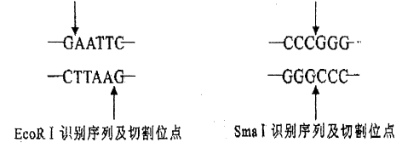
A．所有限制酶的识别位点均由6个核苷酸序列组成
B．SmaI限制酶切割后产生的是黏性末端
C．用连接酶连接平末端和黏性末端的连接效率一样
D．细菌细胞内限制酶可以切割外源DNA，防止外源DNA入侵
3．有关质粒描述错误的有
①质粒是能够自我复制的环状DNA分子
②质粒是唯一的载体
③质粒上有多个酶切位点
④质粒可在宿主外单独复制

A．0项 B．1项 C．2项 D．3项
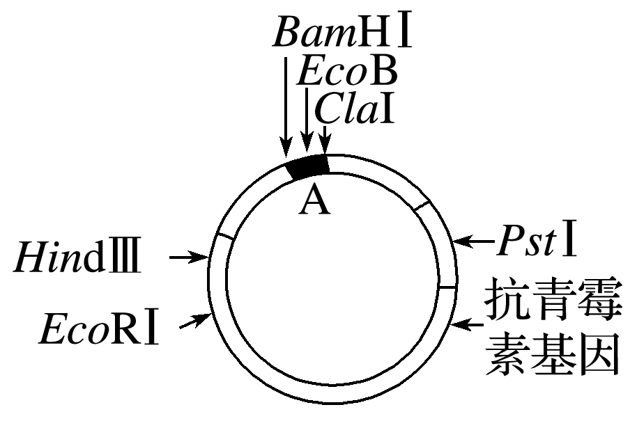
4．如图是表达新基因用的质粒的示意图，若要将目的基因插入到质粒上的A处，则切割基因时可用的是
中·华.资*源%库 ziyuanku.com A．HindⅢ B．EcoRⅠ
C．EcoB D．PstⅠ
5．下列有关人胰岛素基因表达载体的叙述，正确的是
A．表达载体中的胰岛素基因可通过人肝细胞mRNA反转录获得
B．表达载体的复制和胰岛素基因的表达均启动于复制原（起）点
C．借助抗生素抗性基因可将含胰岛素基因的受体细胞筛选出来
D．启动子和终止密码子均在胰岛素基因的转录中起作用
6．在基因工程中，把选出的目的基因（共1000个脱氧核苷酸对，其中腺嘌呤脱氧核苷酸460个），放入DNA扩增仪中扩增4代，那么，在扩增仪中应放入胞嘧啶脱氧核苷酸的个数是WWW.ziyuanku.com
A．540 个 B．7560个 C．8100 个 D．17280 个
7．若将人的染色体DNA片段先导入大肠杆菌细胞中克隆并鉴定目的基因，然后再将获得的目的基因转入植物细胞中表达，最后将产物的药物蛋白注入小鼠体内观察其生物功能是否发挥，那么上述过程属于。
A．人类基因工程 B．动物基因工程
C．植物基因工程 D．微生物基因工程
8．下列有关细胞工程的叙述，正确的是
A．PEG是促细胞融合剂，可直接诱导植物细胞融合
B．用原生质体制备人工种子，要防止细胞破裂
C．骨髓瘤细胞经免疫处理，可直接获得单克隆抗体
D.核移植克隆的动物，其线粒体DNA来自供卵母体
9．在应用农杆菌侵染植物叶片获得转基因植株的常规实验步骤中，不需要的是
A．用携带目的基因的农杆菌侵染植物细胞
B．用选择培养基筛选导入目的基因的细胞
C．用聚乙二醇诱导转基因细胞的原生质体融合
D．用适当比例的生长素和细胞分裂素诱导愈伤组织生芽
10．下图是利用基因工程技术生产可食用疫苗的部分过程，其中PstⅠ、SmaⅠ、EcoRⅠ、ApaⅠ为四种限制性核酸内切酶。下列有关说法中正确的是
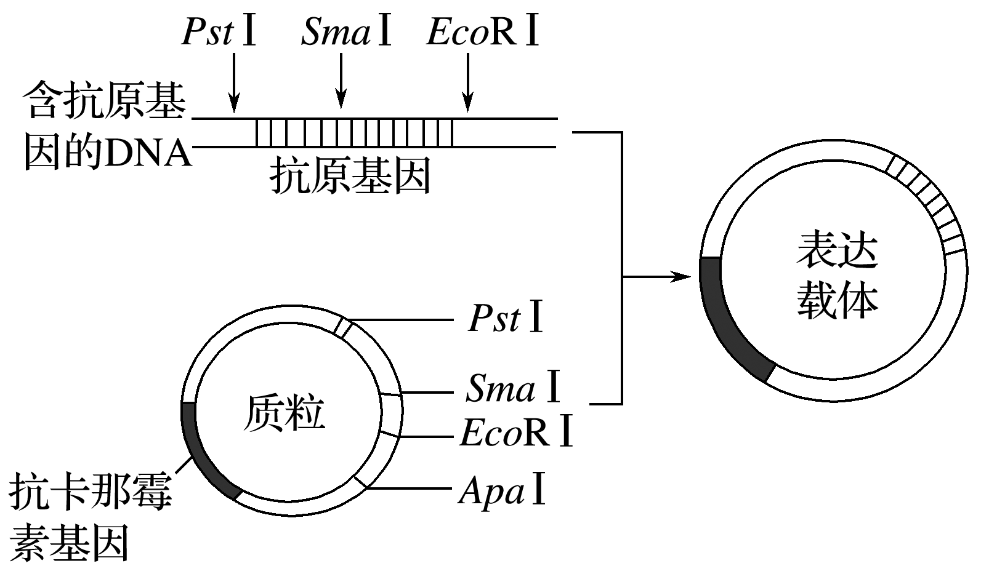
A．图示过程是基因工程的核心步骤，所需的限制性核酸内切酶均来自原核生物
B．图示中构建基因表达载体时，需用到一种限制性核酸内切酶
C．一种限制性核酸内切酶只能识别一种特定的核糖核苷酸序列
D．抗卡那霉素基因的存在有利于将含有抗原基因的细胞筛选出来
11．下图是通过植物细胞工程技术获得紫杉醇的途径，下列叙述不正确的是$来&源：ziyuanku.com
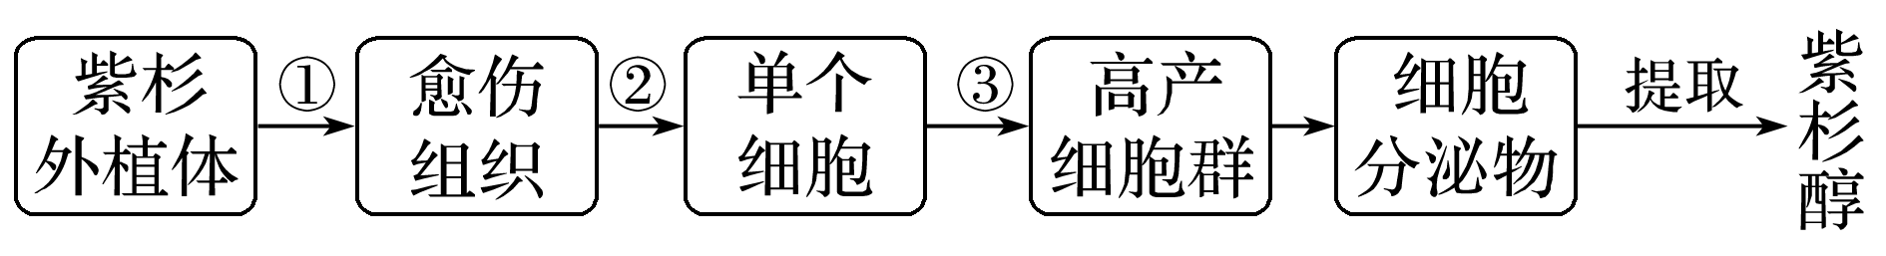
A．该途径依据的原理是植物细胞具有全能性
B．过程①需控制好培养基中植物激素的比例1
C．经过程①细胞的形态和结构发生了变化
D．过程③需使用液体培养基，有利于细胞增殖
12．“白菜—甘蓝”是用细胞工程的方法培育出来的蔬菜新品种，它具有生长期短、耐热性强和易于储藏等优点。如图是“白菜—甘蓝”的杂交过程示意图。以下说法正确的是
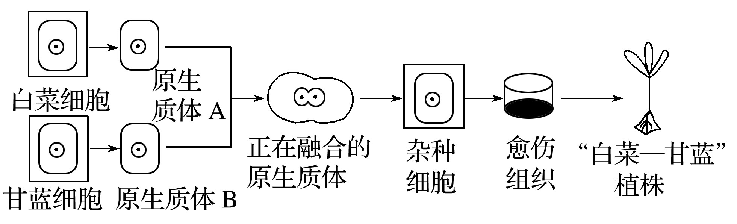
A．除去细胞壁形成原生质体，可运用的酶是纤维素酶、淀粉酶和果胶酶
B．通常可诱导上述原生质体相互融合的方法是PEG和灭活的病毒诱导
C．杂种细胞形成的标志是诱导产生了新的细胞壁
D．愈伤组织形成“白菜—甘蓝”植物体必须经过脱分化和再分化两个过程
13．下列关于动物细胞工程和胚胎工程的叙述,正确的是
A. 乳腺细胞比乳腺癌细胞更容易进行离体培养
B. 细胞核移植主要在同种动物、同种组织的细胞之间进行
C. 采用胚胎分割技术产生同卵多胚的数量是有限的
D. 培养早期胚胎的培养液中含维生素、激素等多种能源物质
14．下图为某生物工程操作流程模式图，下列说法正确的是
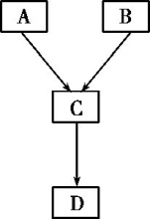
A．若此图表示基因工程的操作流程，若A为质粒，则B表示重组DNA
分子
B．若此图表示动物细胞融合过程，则形成C（杂种细胞）的原理是
细胞全能性
C．若此图为试管婴儿的培育过程，则应包括体外受精、细胞培养和胚胎
移植等方面
D．若此图为试管牛生产的技术流程图，则获得A（精子）后可直接与B进行体外受精
15．对于下面制备单克隆抗体过程示意图，不正确的叙述是中·华.资*源%库 ziyuanku.com
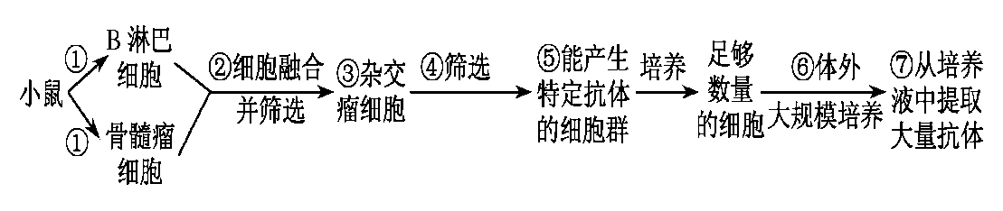
A．④中的筛选是通过抗原、抗体反应进行的
B．①表示B淋巴细胞和骨髓瘤细胞，均是从小鼠的脾脏中提取的
C．②促进细胞融合的方法可以利用灭活的病毒作介导
D．⑤可以无限增殖
16．下图表示抗人体胃癌的单克隆抗体的制备过程。下列叙述不正确的是
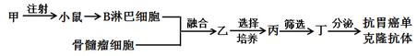
A．甲是能与抗人体胃癌抗体特异性结合的抗原中·华.资*源%库 ziyuanku.com
B．乙需通过人工诱导细胞融合才能获得
C．用特定的选择培养基对乙筛选，融合细胞均能增殖
D．需对丙进行抗体检测，多次筛选后才可获得丁
17．印度沙漠猫是一种珍稀猫科动物，通过胚胎工程技术，可以让家猫代孕而繁育，主要步骤如图所示。下列相关叙述正确的是
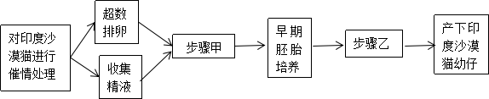
A. 步骤甲、乙分别是指精子获能、胚胎分割
B. 诱导超数排卵所注射的激素只能作用于特定细胞
C．受精卵发育成早期胚胎所需营养主要来源于营养液
D. 步骤甲使用的培养液和早期胚胎培养液成分基本相同
18．将目的基因导入受体细胞需采用不同方法，将目的基因导入动物细胞常用
A. 花粉管通道法
B. 农杆菌转化法
C. 感受态细胞转化法
D. 显微注射法
19．精子内的顶体由溶酶体特化而来。精卵识别后，顶体膜与精子细胞膜融合，释放溶酶体酶使卵子外层形成孔洞，以利于精卵融合形成受精卵。下列叙述正确的是
A．顶体内储存的溶酶体酶是在精子的溶酶体中合成的
B．精子游向卵子所需的能量来自线粒体和细胞质基质
C．顶体膜和精子细胞膜融合体现生物膜的选择透过性
D．受精卵中的遗传物质一半来自父方另一半来自母方
20．下图表示卵子的发生过程。与此相关的叙述中，不合理的是
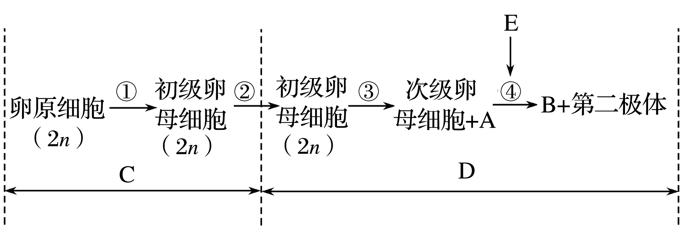
A．图中A是第一极体，B是合子，E是指受精，阶段C是指胎儿期，阶段D是指
初情期后
B．当观察到第二极体时，可以表明卵子已经完成了受精
C．能发生染色体着丝点分裂的阶段是①④
D．①阶段存在的变异方式有基因突变、基因重组和染色体变异
21．下列关于受精过程的叙述，错误的是
A．获能后的精子与卵子相遇后，释放顶体酶穿过透明带进入放射冠
B．透明带反应是防止多精入卵的第一道屏障
C．精子与卵细胞膜相互融合，精子入卵
D．雄原核形成的同时，卵子完成减数第二次分裂
22．如图表示通过体外受精培育牛的过程，下列叙述错误的是
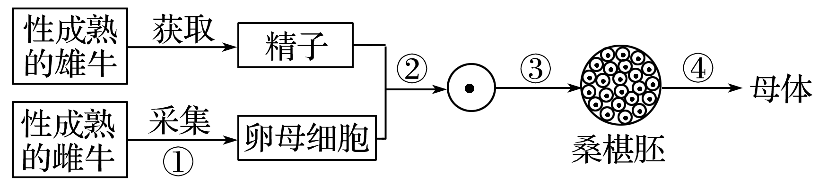
A．获取的精子经获能后才能进行体外受精
B．②过程只与细胞膜的流动性有关
C．③过程的细胞增殖方式是有丝分裂
D．④过程属于胚胎移植过程
23．下图表示精子入卵后，发生（或引起的）一系列变化形成受精卵的过程，下列叙述错误的是
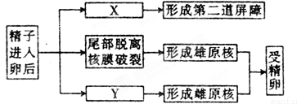
A．图中X指卵细胞膜反应，Y指卵子的减数第二次分裂
B．经图中Y过程只形成了雌原核
C．精子入卵主要指精子的头部外膜与卵细胞膜融合
D．精子入卵后精子的尾部留在外面，并在溶酶体的作用下自溶
24．图示为早期胚胎发育某一时期的示意图。下列叙述正确的是
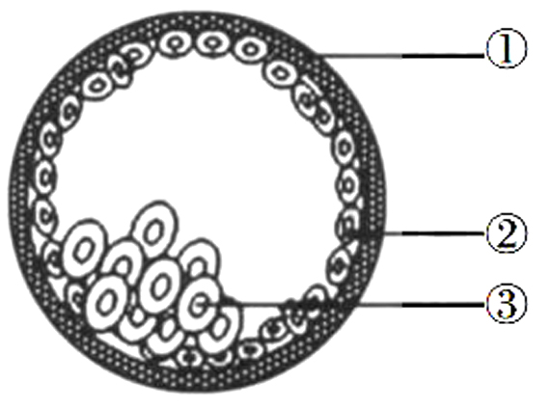
A．此图表示囊胚，囊胚进一步扩大将会导致透明带破裂，这一过程叫卵裂
B．③为内细胞团，将来发育成胎膜和胎盘
C．进行胚胎移植时，必须选用该图所示时期的胚胎
D．此时期的胚胎既可以进行胚胎分割，也可以进行性别鉴定
25．下列有关牛体外受精胚胎的工厂化生产的叙述，正确的是
A．精子和卵细胞受精形成受精卵后即可移入母体子宫
B．采集的卵母细胞应立即与精子共同放入培养液才能形成受精卵
C．体外受精胚胎的工厂化生产即受精过程和胚胎发育只需在体外进行
D．体外受精和早期胚胎发育需要配置一系列含有不同成分的培养液
26．如图是科学家培育试管转基因牛的过程示意图，1所指结构为透明带。相关叙述不正确的是
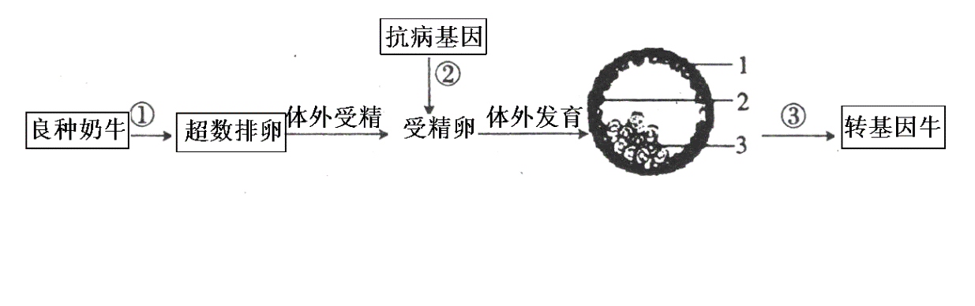
A．过程①通常用促性腺激素处理，可达到超数排卵的目的
B．过程②常用显微注射法将目的基因导入到受精卵
C．1将来发育成胎膜和胎盘
D. 3将来发育成胎儿的各种组织
27．如图是胚胎干细胞分离途径示意图。下列说法正确的是
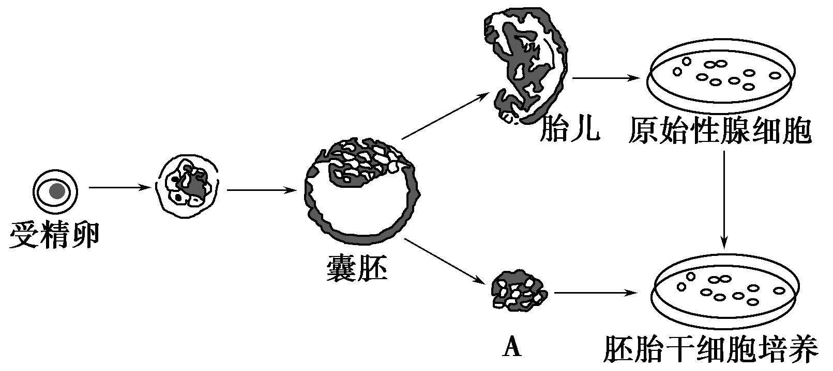
A．图中A所示细胞将来能够发育成胎膜和胎盘
B．胚胎干细胞的体积和细胞核都较小
C．在一定条件下，胚胎干细胞可以增殖而不发生分化
D．利用胚胎干细胞培育的人造器官正在大规模应用
28．下图是应用生物工程技术，实现利用牛的乳腺细胞生产人体血清白蛋白的操作流程。下列有关叙述错误的是
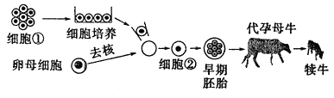
A．细胞①中已含有人体血清白蛋白基因
B．获取细胞②的技术为核移植
C．与图示技术相比，试管牛培育过程特有的生物技术是体外受精
D．早期胚胎发育到囊胚期时，需要取其内细胞团做DNA分析，进行性别鉴定
29．为了加快优良种牛的繁殖速度，科学家常采用胚胎移植的方法，下列与胚胎移植相关的叙述中不合理的是
A．试管牛和克隆牛的培育过程中均用到胚胎移植
B．用来促进供体母牛超数排卵的是下丘脑分泌的促性腺激素
C．胚胎移植时应选用发育到桑椹胚期或囊胚期的胚胎
D．采取胚胎分割移植技术可同时获得多个遗传物质相同的家畜个体
30．SOD是一种抗氧化酶，它能催化O₂－形成H₂O₂，增强植物的抗逆性。下图为培育农作物新品种的一种方式。以下叙述正确的是
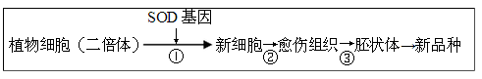
A．①过程中最常用的方法是采用显微注射技术将SOD基因导入植物细胞
B．②、③分别表示脱分化、再分化过程，均无需严格的无菌操作就可以完成
C．利用植物组织培养生产SOD时，需要将外植体培养到胚状体
D．该育种方式利用了细胞工程和基因工程，能体现细胞的全能性

第Ⅱ卷 非选择题（本卷共4道大题，共40分。）
31．（10分）
内皮素（ET）是一种含21个氨基酸的多肽，具有强烈的血管收缩和促进平滑肌细胞增殖等作用，其功能异常与高血压、糖尿病、癌症等有着密切联系。内皮素(ET)主要通过与靶细胞膜上的ET受体(ET_{A})结合而发挥生物学效应。ET_{A}是ET的主要受体。科研人员通过构建表达载体，实现ET_{A}基因在大肠杆菌细胞中的高效表达，其过程如下图所示，图中SNAP基因是一种荧光蛋白基因,限制酶ApaⅠ的识别序列为C↓CCGGG,限制酶XhoⅠ的识别序列为C↓TCGAG。请分析回答：中/华-资*源%库
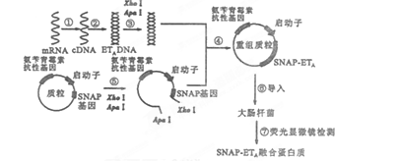
（1）完成过程①需要加入缓冲液、原料、_______和引物等，,过程①的最后阶段要将反应体系的温度升高到95℃，其目的是_____________。
（2）过程③和⑤中，限制酶XhoI切割DNA,使__________键断开，用两种限制酶切割，获得不同的黏性末端，其主要目的是_________。
（3）构建的重组表达载体，目的基因上游的启动子的作用是__________，除图示结构外，完整的基因表达载体还应具有____________等结构(至少写出两个结构)。
（4）过程⑥中,要用CaCl₂预先处理大肠杆菌,使其处于容易吸收外界DNA的_______的细胞。
（5）利用SNAP基因与ET_{A}基因结合构成融合基因,目的是_______________。
32．（12分）
科学家利用植物体细胞杂交技术成功获得了番茄—马铃薯杂种植株，为了便于杂种细胞的筛选和鉴定，科学家利用红色荧光和绿色荧光分别标记番茄和马铃薯的原生质体膜上的蛋白质，其培育过程如图所示：WWW.ziyuanku.com
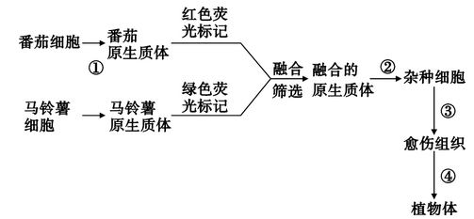
（1）植物体细胞杂交依据的生物学原理有______________________。
（2）过程①常用的酶是__________，细胞融合完成的标志是_________________。
（3）植物原生质体融合过程常利用化学试剂__________诱导融合，在鉴定杂种原生质体时可用显微镜观察，根据细胞膜表面的荧光的不同可观察到______种不同的原生质体，当观察到____________________时可判断该原生质体是由番茄和马铃薯融合而成的。
（4）过程③和过程④依次为______________，过程④中的培养基常添加的植物激素是________________。
（5）若番茄细胞内有m条染色体，马铃薯细胞中含n条染色体，则“番茄—马铃薯”细胞在有丝分裂后期含______条染色体。若杂种细胞培育成的“番茄—马铃薯”植株为四倍体，则此杂种植株的花粉经离体培育得到的植株属于________植株。
33．（10分）
下图表示利用小鼠胚胎干细胞（ES细胞）做的研究，请分析回答下列问题。
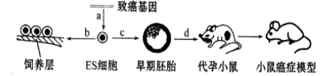
（1）a过程表示基因工程，则其核心步骤是___________，图中的致癌基因作为目的基因，质粒作为载体，二者需要___________切割后连接成重组载体。
（2）将基因表达载体导入ES细胞的方法是___________，为检测致癌基因是否己插入受体细胞DNA，可采用___________技术。
（3）b过程若要从早期胚胎中获得更多ES细胞，则可将早期胚胎培养至__________(时期）。
（4）d过程移入的胚胎能够存活，是因为代孕子宫并不会对其发生_________，同时能够与受体子宫建立正常的_________联系。对移植前的胚胎进行性别鉴定时，宜取_____的细胞进行鉴定。1
（5）用肝癌细胞作抗原剌激B淋巴细胞，再将此淋巴细胞与骨髄瘤细胞融合后获得细胞代谢产物为_________，经筛选的融合后细胞具有的特点是_______________。该产物与抗癌药物结合制成“生物导弹”，从而定向杀死小鼠体内的肝癌细胞。
34．（8分）
Rag₂基因缺失小鼠不能产生成熟的淋巴细胞。科研人员利用胚胎干细胞（ES细胞）对Rag₂基因缺失小鼠进行基因治疗。其技术流程如下图：
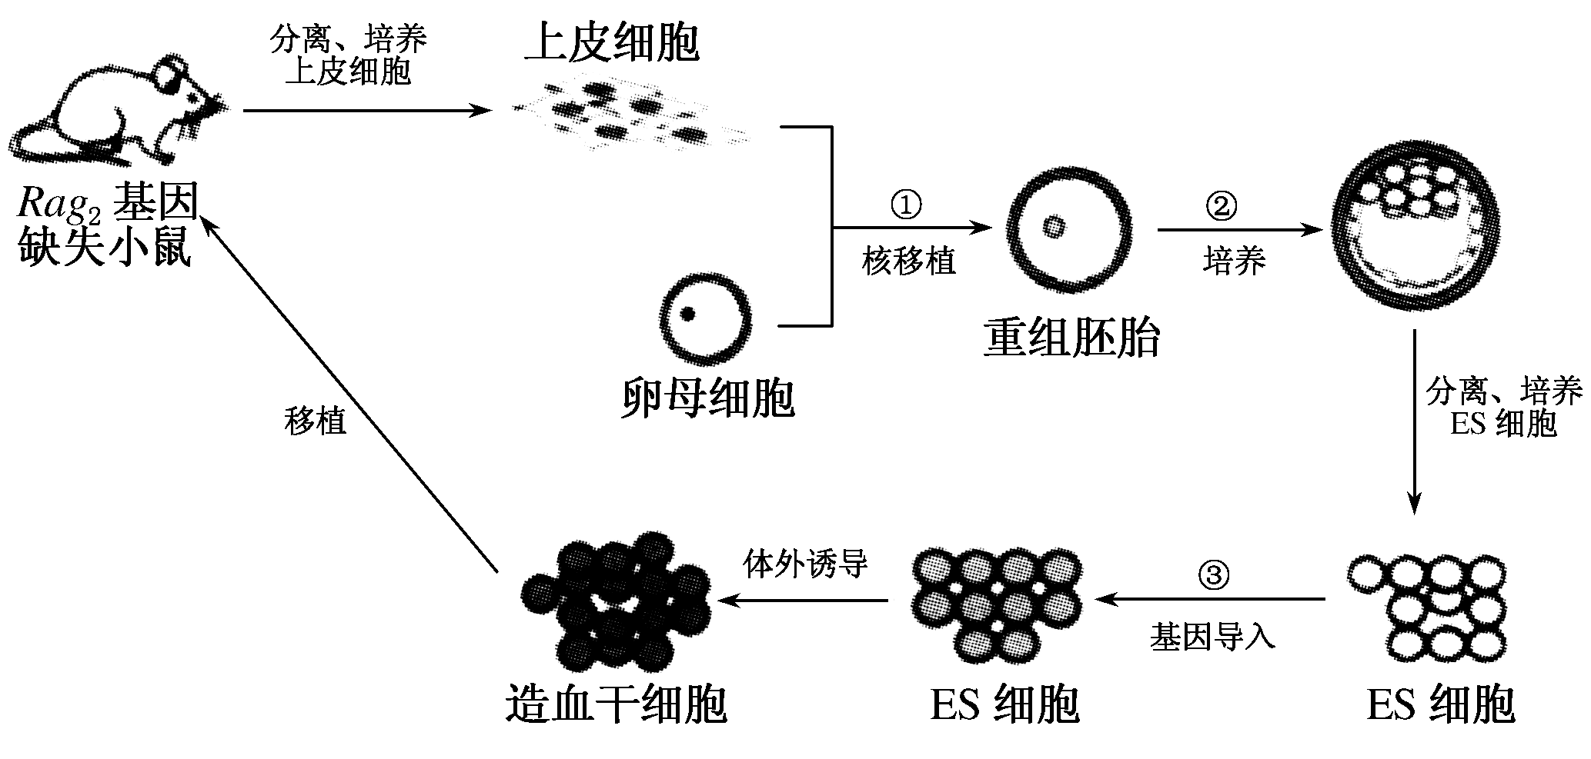
（1）步骤①中所选的卵母细胞应处于 期。
（2）步骤②中，重组胚胎培养到囊胚期时，可从其 分离出ES细胞，ES细胞在形态上表现为 的特点。
（3）步骤③中，需要构建含有Rag2基因的 。可以根据Rag2基因的核苷酸序列设计合成 ，利用 技术扩增Rag2基因片段。用HindⅢ和PstⅠ限制酶分别在目的基因所在DNA片段两侧进行酶切获得Rag2基因片段。为将该片段直接连接到表达载体，所选择的表达载体上应具有 酶的酶切位点。
2016—2017学年度下期高中二年级期中检测
生物试题参考答案及评分标准

第Ⅰ卷 选择题（满分60分，每小题2分）
题号 | 1 | 2 | 3 | 4 | 5 | 6 | 7 | 8 | 9 | 10 | 11 | 12 | 13 | 14 | 15
答案 | C | D | C | C | C | C | C | D | C | D | A | C | C | C | B
题号 | 16 | 17 | 18 | 19 | 20 | 21 | 22 | 23 | 24 | 25 | 26 | 27 | 28 | 29 | 30
答案 | C | B | D | B | D | A | B | B | D | D | C | C | D | B | D

第Ⅱ卷 非选择题（满分40分）
31.（共10分，除注明外，每空1分）
(1) 逆转录酶和ATP 使RNA链与DNA链分开
(2) 磷酸二酯键 使目的基因定向连到运载体上（防止目的基因自身环化）
(3) RNA聚合酶识别和结合部位，驱动基因的转录（2分） 复制原点、终止子
(4) 感受态
(5) 检测ET_{A}能否表达及表达量（2分）
32.（共12分，除注明外，每空1分）
（1）细胞膜的流动性、植物细胞的全能性（2分）
（2）纤维素酶和果胶酶 形成了新的细胞壁
（3）聚乙二醇（或PEG） 5 融合的细胞表面既有红色荧光又有绿色荧光（2分）
（4）脱分化和再分化 生长素和细胞分裂素
（5）2（m+n） 单倍体
33.（共10分，每空1分）
（1）致癌基因表达载体的构建 同种限制性核酸内切酶（或同种限制酶）
（2）显微注射法 DNA分子杂交 （3） 囊胚
（4） 免疫排斥反应 生理和组织 滋养层细胞
（5） 抗体（抗肝癌细胞抗体） 既能无限增殖又能产生特定抗体
34.（共8分，除注明外，每空1分）
（1）减数第二次分裂中（MⅡ中）
（2）内细胞团 体积小、细胞核大、核仁明显（2分）
（3）表达载体（重组质粒） 引物 PCR Hind Ⅲ和PstⅠ

